Telas de versionamento:

Tela do repositório

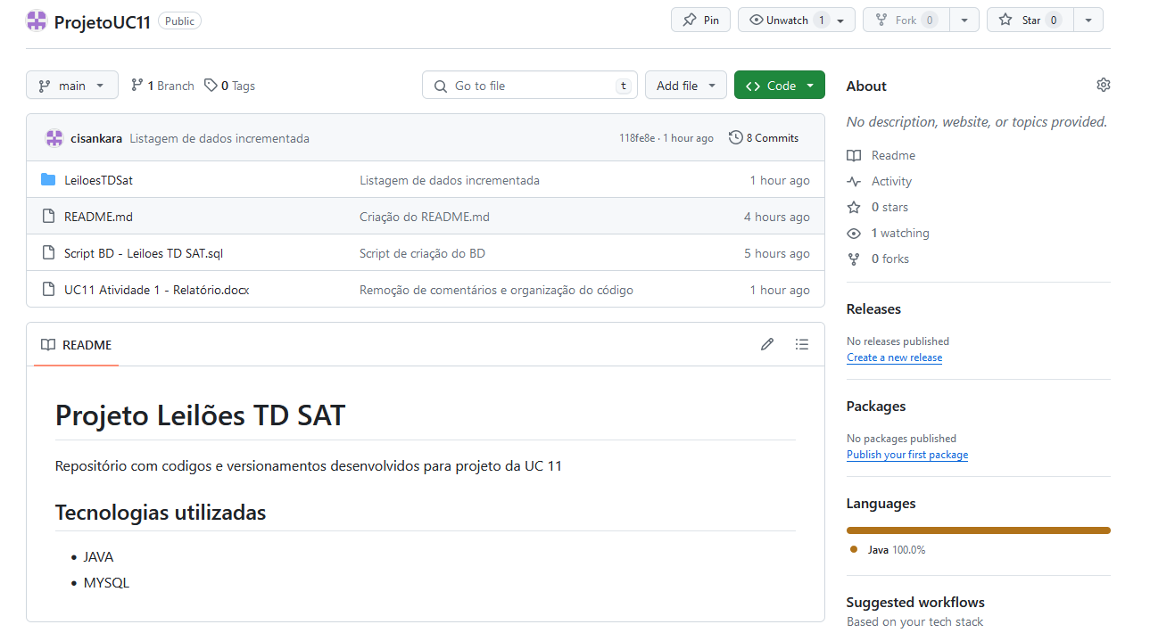

Tela de ramificações

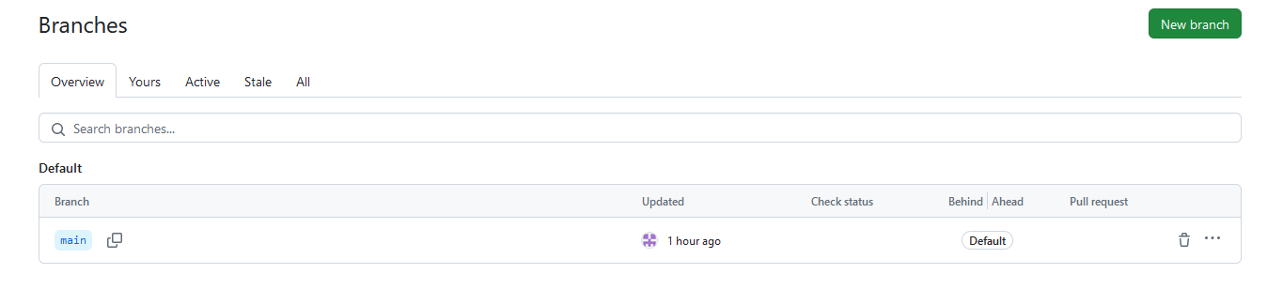

Tela de commits

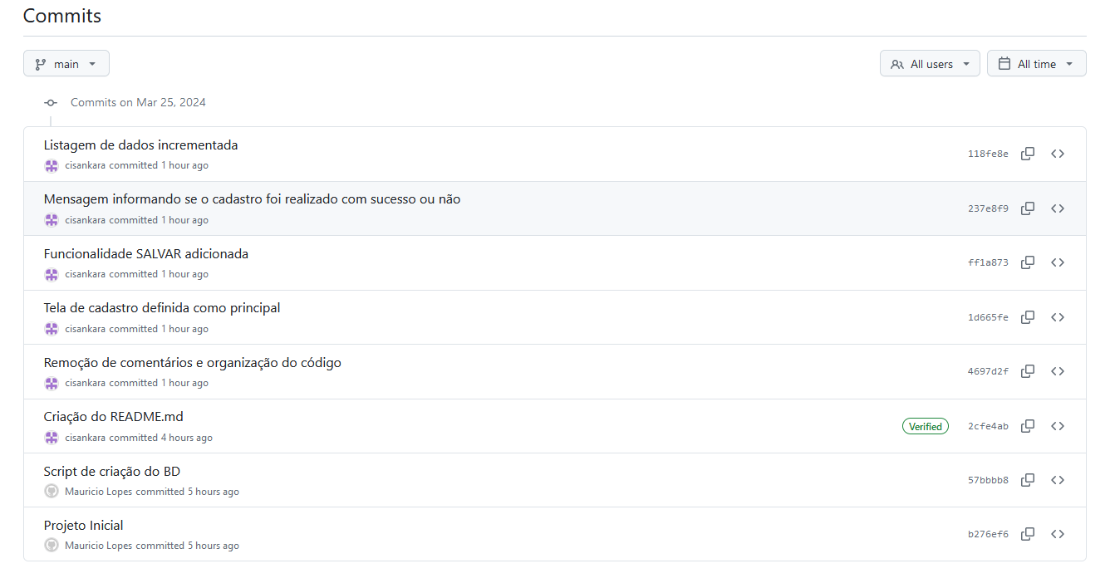

Link do repositório online:

<https://github.com/cisankara/ProjetoUC11>

Versionamento feito a partir do GITHUB Desktop